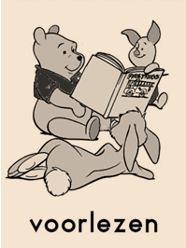
Beste grootouders ,

Volgende week gaat het grootoudersfeest door, maar ook de voorleesweek. Het zou leuk zijn als er een mémé, pépé, petje, metje , oma, opa, mammie , pappie, péétje,…bij ons in de klas zou kunnen voorlezen uit haar of zijn lievelingsboek of lievelingsverhaal.

Dit op één van de volgende dagen : maandagnamiddag 21/11, dinsdagnamiddag 22/11 of woensdagvoormiddag 23/11.

Wie zin heeft gelieve mij te contacteren op het nummer 0496063315 of een mailtje te sturen naar jufisabel@yahoo.com .

Vriendelijke groetjes juf Isabel en de 23 lieve kleuters ☺

